Capítulo 1

# Empacotamento, compilação e interpretação de código Java

## Compreender Pacotes

### Projetando Pacotes

* Pacotes definem onde as classes estarão localizadas na estrutura hierárquica do diretório.
* Empacotamento evita colisão no mesmo espaço de nomes (*namespace*).
* Nome do pacote + nome da classe = *nome de classe totalmente qualificado* (*fully qualifed class name*).
* Empacotamento promove:
* reutilização de código;
* facilidade de manutenção;
* encapsulamento;
* modularidade.

Considerações sobre os atributos dos pacotes:

|  |  |
| --- | --- |
| **Atributo dos Pacotes** | **Benefícios** |
| Acoplamento de Classes | As dependências dos pacotes são reduzidas com o acoplamento de classes |
| Acoplamento de Sistema | As dependências dos pacotes são reduzidas com o acoplamento do sistema |
| Tamanho do Pacote | Pacotes maiores facilitam a reutilização e pacotes menores facilitam a manutenção |
| Capacidade de Manutenção | Alterações frequentemente restritas a um único pacote quando este contém funcionalidades específicas e relacionadas |
| Nomenclatura | Utilizar convenções. Usar nome de domínio invertido para a estrutura do pacote. Usar caracteres minúsculos delimitados por sublinhados para separar palavras em nomes de pacotes |

### A Instrução *package*

Instruções *package*:

* São opcionais;
* Somente uma por arquivo-fonte;
* Nome de domínio invertido: *com.ocajexam.utils*;
* Nomes de pacotes são estruturas de diretório: *com.ocajexam.utils = com/ocajexam/utils*;
* Nomes de pacote que comecem com *java.\** e *javax.\** são reservados;
* Grafia em letra minúscula, palavras individuais que componham o nome do pacote devem ser separadas por sublinhados.

|  |  |
| --- | --- |
| **Instrução** | **Diretório** |
| package java.net; | [caminho]\java\net\ |
| package com.ocajexam.utils; | [caminho]\com\ocajexam\utils\ |
| package nome_pacote; | [caminho]\nome_pacote\ |

### Instrução *import*

* entre *package* (opcional) e antes da definição da classe;
* um *import* por pacote;
* recomendado importar explicitamente.
* *import static*: permite a importação de membros estáticos

|  |  |
| --- | --- |
| **import** | **Definição** |
| import java.net.*; | Importa todas as classes do pacote. |
| import java.net.URL; | Importa somente a classe *URL*. |
| import static java.awt.Color.*; | Importa todos os membros estáticos da classe *Color* |
| import static java.awt.Color.ColorSpace.CS_GRAY; | Importa o membro estático *CS_GRAY* |

|  |  |
| --- | --- |
| **Cenário** | **Solução** |
| Qual pacote para gerar gráficos e imagens? | import java.awt.*; |
| Qual pacote para fluxo de dados? | import java.io.*; |
| Qual pacote para um app de rede? | import java.net.*; |
| Qual pacote para framework de coleções, com o modelo de eventos e com recursos de data/hora? | import java.util.*; |
| Qual pacote para interfaces básicas de Java? | import java.lang.*;//(Importado por padrão) |

## Compreender Classes Derivadas de Pacotes

### API Java de Utilitários

* API de Utilitários -> *java.util*

**Java Collecions Framework:**

|  |  |  |
| --- | --- | --- |
| **Interface** | **Implementação** | **Descrição** |
| List | ArrayList, LinkedList, Vector | Estruturas de dados baseadas em acesso posicional |
| Map | HashMap, Hashtable, LinkedHashMap, TreeMap | Estruturas de dados que mapeiam chaves para valores |
| Set | HashSet, LinkedHashSet, TreeSet | Estruturas de dados baseadas na exclusividade de elementos |
| Queue | PriorityQueue | Normalmente FIFO. As filas de prioridade ordenam os elementos usando comparador fornecido |

* *Comparator*: Classifica objetos por sua classe natural

### Recursos legados de data e hora

* *java.util.Date*
* *java.util.Calendar*
* *java.util.TimeZone*
* *Locale*: regiões geográficas
* *Currency*: moedas -> **ISO 4217**
* *Random*: gerador de números aleatórios
* *StringTokenizer*: divide string em tokens (procurar exemplos)
* *Timer*: agendamento de tarefas

### API Java de Entrada/Saída

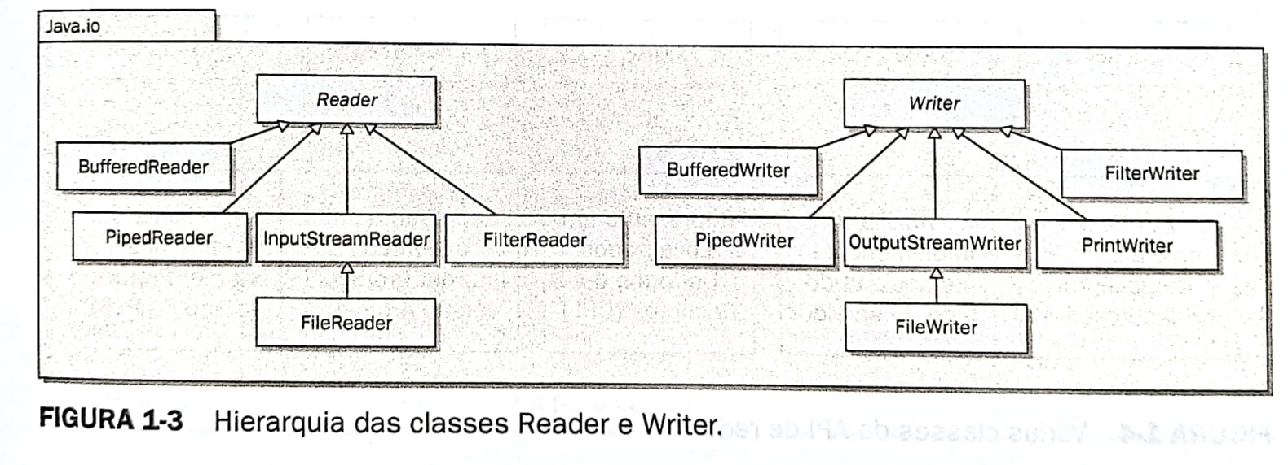

* *InputStream* e *OutputStream*: Fluxo de bytes
* *Reader* e *Writer*: Fluxos de caracteres
* *File*: Representação de nomes de caminho de arquivos e diretórios
* *FileDescriptor*: handle para abertura de arquivos e sockets
* *FilenameFilter*: Filtragem por nome de arquivo
* *RandomAccesFile*: Permite ler e gravar arquivos

### API Java de Rede

* Pacote *java.net*
* Funcionalidades para aplicativos de rede

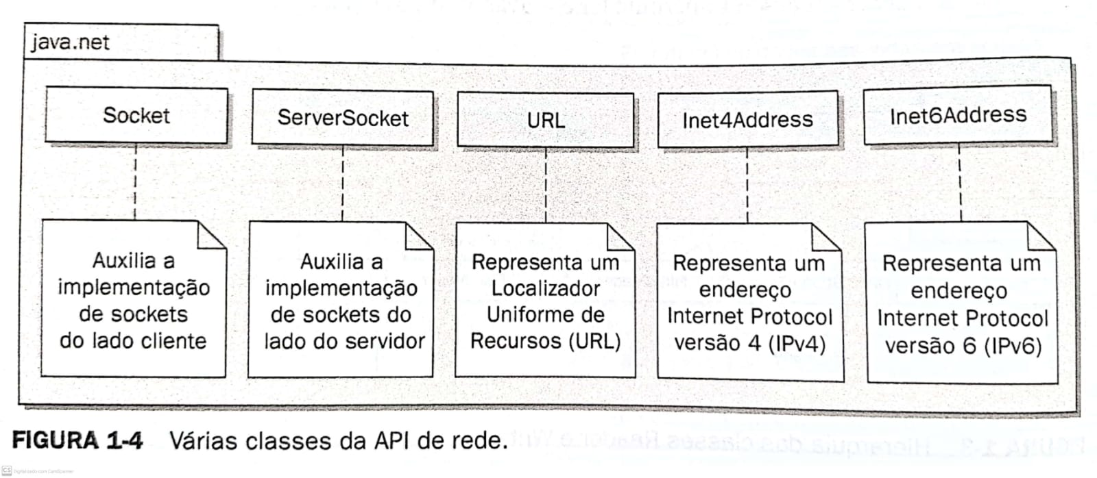

### API Java do Abstract Window Toolkit

* Pacote *java.awt*
* Geração de componentes pesados para a criação de interfaces de usuário e exibição de elementos gráficos e imagens associados
* *java.awt*:
  + API de componentes pesados do AWT
  + Subsistema Focus

##### API Java Swing

* Pacote *javax.swing*

* Criação de contêineres e componentes leves (puramente java)

# Estudar melhor com outras fontes, verificar DEITEL

##### API do Java FX

# Estudar melhor com outras fontes, verificar DEITEL

![javax.swing](https://github.com/alvarengaricardo/Java/blob/main/Certificacao_1Z0-808/StudyGuide/src/01/fig-1-6.jpeg?raw=true)

|Cenário|Solução (Importação)|

|-------|-------|

|Criar componentes Java básicos com Swing(botões, painéis e caixas de diálogo)|*import javax.swing.**;|

|Dar suporte a aspectos relacionados a texto de componentes Swing|*import javax.swing.text.**;|

|Implementação e suporte básico plugável a mais de um *look-and-feel*|*import javax.swing.plaf.**;|

|Usar adaptadores e receptores de eventos Swing (listeners)|*import javax.swing.event.**;|

*

~~~java

static void metodoComVarargs(String a, boolean b, int... c) {

System.out.println(a);

System.out.println(b);

System.out.println(c.length);

for (int d : c)

System.out.println(d);

System.out.println();

}

~~~